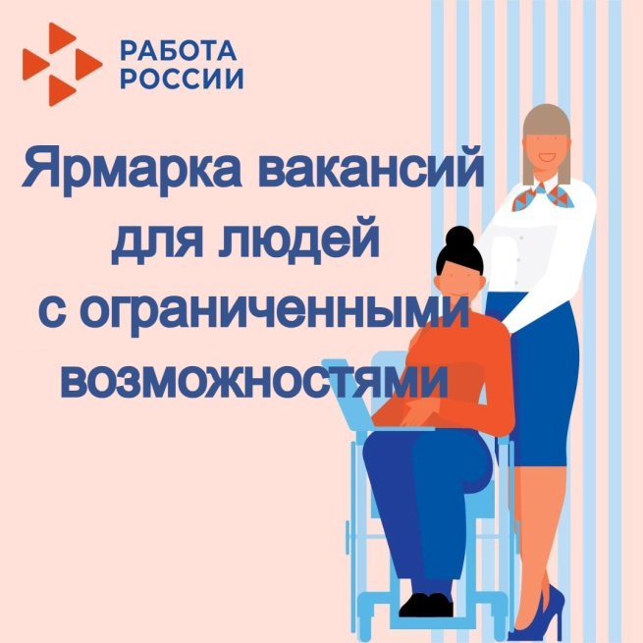

В рамках краевой акции «Служба занятости населения для инвалидов» ГКУ КК «Центр занятости населения Тихорецкого района» проводит специализированную ярмарку вакансий для граждан с инвалидностью.

**Ярмарка пройдёт 5 декабря 2024г. в 10-00ч. в ГКУ КК «Центр занятости населения Тихорецкого района» по адресу: г.Тихорецк, ул.Гоголя, 69.(2 этаж, каб.№10)**

Приглашаем принять участие в ярмарке вакансий!

На ярмарке вакансий у Вас есть возможность получить бесплатные государственные услуги в сфере занятости населения:

* Ознакомиться с банком вакансий;
* Получить конкретную информацию о заинтересовавших вакансиях (размер заработной платы, стимулирование деятельности, социальные гарантии, возможность получения и продолжения образования, перспективы карьеры и т.д.)
* Обсудить вопрос трудоустройства при непосредственной встрече с работодателем;
* Определиться в выборе новой профессии, сфере деятельности;
* Решить вопрос о профессиональном обучении;
* Получить консультации психолога, юриста, профконсультанта;
* Получить консультации специалистов по вопросам занятости и организации собственного дела;
* Решить вопрос временного трудоустройства.

Мы ждем Вас!

5 декабря 2024 года в 10:00 ч.

в ГКУ КК ЦЗН Тихорецкого района

по адресу: г. Тихорецк, ул. Гоголя, 69.

За справками обращаться в Центр Занятости: г.Тихорецк, ул.Гоголя, 69, каб. № 5

тел: 5-11-10, 5-12-27